
МИНОБРНАУКИ РОССИИ
Федеральное государственное бюджетное образовательное учреждение
высшего образования
«МИРЭА - Российский технологический университет»
РТУ МИРЭА

Институт Информационных Технологий
Кафедра Вычислительной Техники (ВТ)

ОТЧЁТ ПО ПРАКТИЧЕСКОЙ РАБОТЕ № 7
«Проектирование вычислительных устройств для синтеза сигналов трансцендентных функций»
по дисциплине
«Схемотехника устройств компьютерных систем»

Выполнил студент группы  ИВБО-20-23 | Деревянных В.С.
Принял старший преподаватель кафедры ВТ | Дуксин Н.А.
Практическая работа выполнена | «__»_______2025 г.
«Зачтено» | «__»_______2025 г.

Москва 2025

Аннотация
Работа включает в себя 6 рисунков, 7 листингов. Количество страниц в работе — 15.

Содержание
Введение 4
1 Постановка задачи 5
2 Проектирование и реализация 6
2.1 Реализация схемы на малоразрядных переменных 6
3 ТЕСТИРОВАНИЕ 8
3.1 Реализация тестового модуля 8
3.2 Реализация тестирования при помощи утверждения 8
3.3 Реализация тестирования при помощи последовательности 10
3.4 Реализация тестирования при помощи покрытия 12
Заключение 14
Список использованных источников 15

Введение
Современная разработка цифровых систем на SystemVerilog требует не только написания RTL-логики, но и выстроенной методики проверки. Представленный подход сочетает формальные средства верификации (assertions) и функциональное покрытие, интегрируя их прямо в RTL и управляя процессом через Tcl-консоль Vivado.
Методика опирается на четыре уровня контроля корректности:
- Базовые утверждения — простые проверки логических условий, позволяющие быстро выявлять типовые ошибки.
- Утверждения на свойствах — механизм временного контроля, фиксирующий ожидаемую реакцию схемы на последовательность событий.
- Последовательности и свойства — структурирование сложного временного поведения в виде повторно применяемых элементов, упрощающее описание спецификаций.
- Группы функционального покрытия — средство количественного анализа протестированных сценариев и комбинаций сигналов, дающее оценку полноты тестирования.
Методика предусматривает размещение всех этих конструкций в RTL-коде, запуск и управление симуляцией через Tcl и визуальный интерфейс, а также анализ покрытий и результатов проверки. Такой цикл верификации повышает надежность проекта на ранних этапах и снижает риски при последующем синтезе и реализации.

Постановка задачи
В ходе выполнения практической работы необходимо выполнить следующие задачи:
- Создать модуль простого конечного автомата, реализующего логику умножения двух чисел в прямом коде.
- Создать тестовый модуль для данного автомата.
- Произвести тестирование при помощи различных методов SystemVerilog.
- Составить отчёт.

Проектирование и реализация

Реализация схемы на малоразрядных переменных
Данный модуль реализует логику конечного автомата, принимающего 2 числа и производящего умножение.
Результат реализации модуля представлен в Листинге 2.1.
Листинг 2.1 — Код модуля на языке Verilog при одноразрядных операндах
`timescale 1ns / 1ps

module fsm(
input clk, valid_in,
input [7:0] data_in,
output logic [15:0] data_out,
output logic valid_out
);

typedef enum logic [1:0] { RESET, WAIT_A, WAIT_B, RESULT } state_t;

state_t state = RESET;

logic [7:0] reg_a, reg_b;

initial
begin
data_out = 0;
valid_out = 0;
reg_a = 0;
reg_b = 1;
end

always_ff@(posedge clk) begin
case (state)
RESET:
begin
reg_a <= '0;
reg_b <= 1;
valid_out <= '0;
data_out <= '0;
state <= WAIT_A;
end

WAIT_A:
begin
if (valid_in) begin
reg_a <= data_in;
state <= WAIT_B;
end
end

WAIT_B:
begin
if (valid_in)
begin
reg_b <= data_in;
state <= RESULT;
end
end

RESULT:
begin
data_out <= reg_a * reg_b;
valid_out <= 1;
state <= RESET;
end
endcase
end

endmodule

ТЕСТИРОВАНИЕ

Реализация тестового модуля
Данный модуль реализует основу тестирования модуля конечного автомата – запуск для проведения RTL-верификации.
Результат реализации модуля представлен в Листинге 3.1.
Листинг 3.1 — Реализация тестового модуля
`timescale 1ns / 1ps
module test();

logic clk = 0, valid_in, valid_out;
logic [15:0] data_out, reg_out;
logic [7:0] data_in;

initial
begin
data_in <= 8'd103;
valid_in <= 1;
end

always#5 clk <= ~clk;

fsm uut(
.clk(clk),
.reset(1'b0),
.valid_in(valid_in),
.valid_out(valid_out),
.data_in(data_in),
.data_out(data_out)
);

endmodule
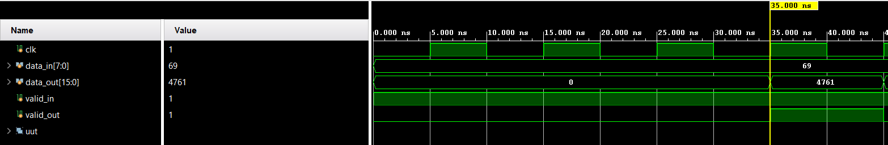
Рисунок 1 – Полученная RTL-диаграмма

Реализация тестирования при помощи утверждения
Данные фрагменты реализуют тестирование модуля конечного автомата при помощи утверждений. В зависимости от результатов сравнения реальных данных с ожидаемыми в консоль выводится сообщение с соответствующим описанием – тестирование успешно или неуспешно.
Результат реализации представлен в Листингах 3.2–3.3.
Листинг 3.2 — Реализация утверждения
wait(valid_out);
assert (data_out == data_in * data_in)
$display("Result is correct %d * %d = %d", uut.reg_a, uut.reg_b, data_out);
else
$fatal("Result is incorrect %d * %d != %d", uut.reg_a, uut.reg_b, data_out);
Результат тестирования представлен на Рисунке 2.
Рисунок 2 – Результат тестирования при помощи утверждения
Листинг 3.3 — Реализация утверждения с собственностью
property res_property;
@(posedge clk) (valid_out) |=> data_out == 4761;
endproperty

assert property (res_property)
$display("Result is correct %d * %d = %d", uut.reg_a, uut.reg_b, data_out);
else
$fatal("Result is incorrect %d * %d != %d", uut.reg_a, uut.reg_b, data_out);
Результат тестирования представлен на Рисунке 3.
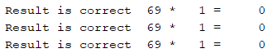
Рисунок 3 – Результат тестирования при помощи утверждения с собственностью
В данном случае данные после проверки успевают обновиться, автомат переходит в состояние сброса, поэтому актуальных значений не будет отображено. Однако для решения данной проблемы применяются «мониторящие» регистры, в которых хранятся актуальные на момент проверки данные.
Использование такого паттерна представлено в Листинге 3.4.
Листинг 3.4 — Реализация утверждения с собственностью и дополнительными регистрами
always_ff@(posedge clk)
begin
reg_a <= uut.reg_a;
reg_b <= uut.reg_b;
reg_out <= uut.data_out;
end

property res_property;
@(posedge clk) (valid_out) |-> data_out == 4761;
endproperty

assert property (res_property)
$display("Result is correct %d * %d = %d", reg_a, reg_b, reg_out);
else
$fatal("Result is incorrect %d * %d != %d", reg_a, reg_b, reg_out);
Результат тестирования представлен на Рисунке 4.
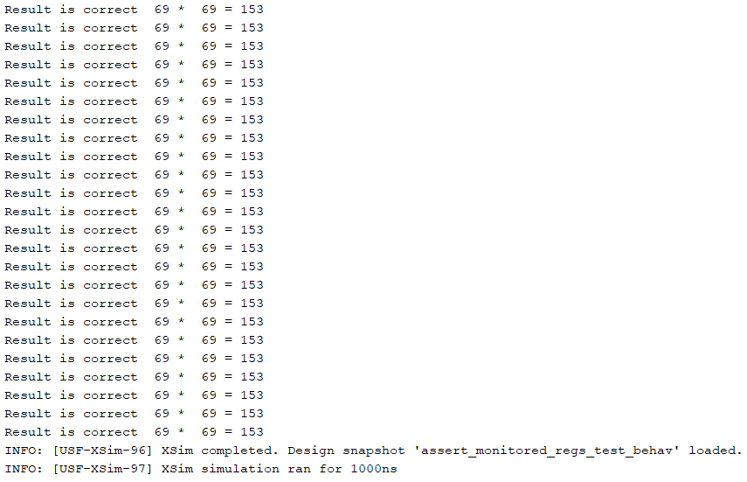
Рисунок 4 – Результат тестирования при помощи утверждения с «мониторящими» регистрами

Реализация тестирования при помощи последовательности
Данный фрагмент реализует тестирование модуля конечного автомата при помощи последовательности переходов значений. В зависимости от результатов сравнения реальных данных с ожидаемыми в консоль выводится сообщение с соответствующим описанием – успешен ли поток переходов или нет.
Результат реализации представлен в Листинге 3.5.
Листинг 3.5 — Реализация проверки последовательных переходов
`timescale 1ns / 1ps

module state_sequence_validation();

logic clk = 0;
always #5 clk <= ~clk;

logic [7:0] data_in = '0;
logic [15:0] data_out;
logic valid_in, valid_out;

fsm uut(
.clk(clk),
.data_in(data_in),
.valid_in(valid_in),
.data_out(data_out),
.valid_out(valid_out)
);

initial
begin
data_in <= 8'd69;
valid_in <= 1;

@(uut.state == uut.RESET);
@(uut.state == uut.RESET);
@(uut.state == uut.RESET);
end

always#5 clk <= ~clk;

sequence state_sequence;
@(posedge clk) (uut.state == uut.WAIT_A)
##1 (uut.state == uut.WAIT_B)
##1 (uut.state == uut.RESULT)
##1 (uut.state == uut.RESET);
endsequence

property state_thread;
@(posedge clk) (uut.state == uut.RESET) |=> state_sequence;
endproperty

assert property (state_thread)
begin
$display("State thread is correct");
$finish;
end
else
$fatal("State thread is incorrect");

endmodule
Результат тестирования представлен на Рисунке 5.
Рисунок 5 – Результат тестирования при помощи последовательности переходов

Реализация тестирования при помощи покрытия
Данный фрагмент реализует тестирование модуля конечного автомата при помощи проверки зоны покрытия рассматриваемых значений. В зависимости от результатов сравнения реальных данных с находящимися в корзинах в консоль выводится сообщение с соответствующим описанием – процент, который составляют соответствующие значения от всего множества в корзинах.
Результат реализации представлен в Листинге 3.6.
Листинг 3.6 — Реализация проверки покрытием
`timescale 1ns / 1ps

module coverage_analysis_report();

logic clk = 0;
always #5 clk <= ~clk;

logic [7:0] data_in = '0;
logic [15:0] data_out;
logic valid_in, valid_out;

fsm uut(
.clk(clk),
.data_in(data_in),
.valid_in(valid_in),
.data_out(data_out),
.valid_out(valid_out)
);

covergroup cg @(posedge clk);
state_cp : coverpoint coverage_analysis_report.uut.state;
a_cp : coverpoint coverage_analysis_report.uut.reg_a {bins a_bin[] = {[0:$]};}
b_cp : coverpoint coverage_analysis_report.uut.reg_b {bins b_bin[] = {[0:128], [129:256]};}
endgroup

cg cg_unit;

initial
begin
cg_unit = new();
data_in <= 8'd69;
valid_in <= 1;
@(uut.state == uut.RESET);
@(uut.state == uut.RESET);
@(uut.state == uut.RESET);
$monitor("$State coverage: %0.2f %%", cg_unit.state_cp.get_inst_coverage());
$monitor("$a_reg coverage: %0.2f %%", cg_unit.a_cp.get_inst_coverage());
$monitor("$b_reg coverage: %0.2f %%", cg_unit.b_cp.get_inst_coverage());
end

endmodule
Результат тестирования представлен на Рисунке 6.
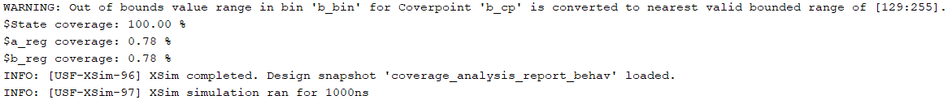
Рисунок 6 – Результат тестирования при помощи поверхности

Заключение
В ходе работы была разработана и протестирована схема конечного автомата, выполняющая умножение двух операндов, а также реализован полный комплекс средств верификации на SystemVerilog, включающий утверждения, свойства, последовательности и функциональное покрытие. Проведённые проверки подтвердили корректность работы устройства и продемонстрировали эффективность интеграции формальных механизмов верификации в процесс проектирования цифровых систем.

Список использованных источников
- Xilinx (AMD Official Website) [Электронный ресурс]. - URL: https://www.xilinx.com/.
2. Угрюмов Е. П. Цифровая схемотехника: учеб. пособие для вузов. —3-е изд., перераб. и доп. — СПб.: БХВ-Петербург, 2010. — 816 с.: ил.
3. Тарасов И. Е. ПЛИС Xilinx/AMD. Языки описания аппаратуры VHDL и Verilog, САПР, приемы проектирования. - М.: Горячая линия - Телеком, 2022. - 538 с.: ил.
4. Схемотехника устройств компьютерных систем. Ч. 1 [Электронный ресурс]: лабораторный практикум // Н. А. Дуксин, Д. В. Люлява, И. Е. Тарасов. — М.: РТУ МИРЭА, 2023. (дата обращения: 23.02.2025).
5. IEEE Standard Verilog® Hardware Description Language (IEEE Std 1364-2001).
6. Соловьев В. В. Основы языка проектирования цифровой аппаратуры Verilog. — М.: Горячая линия — Телеком, 2014. — 208 с.
7. Дуксин Н.А., Люлява Д.В., Долидзе И.И. Вопросы проектирования специализированных вычислителей конвейерного типа. Сборник трудов XII Международной научной конференции «ИТ – СТАНДАРТ 2023», с. 181-193.

